گزارش پروژه ریاضیات مهندسی:

رسم داده های اولیه:

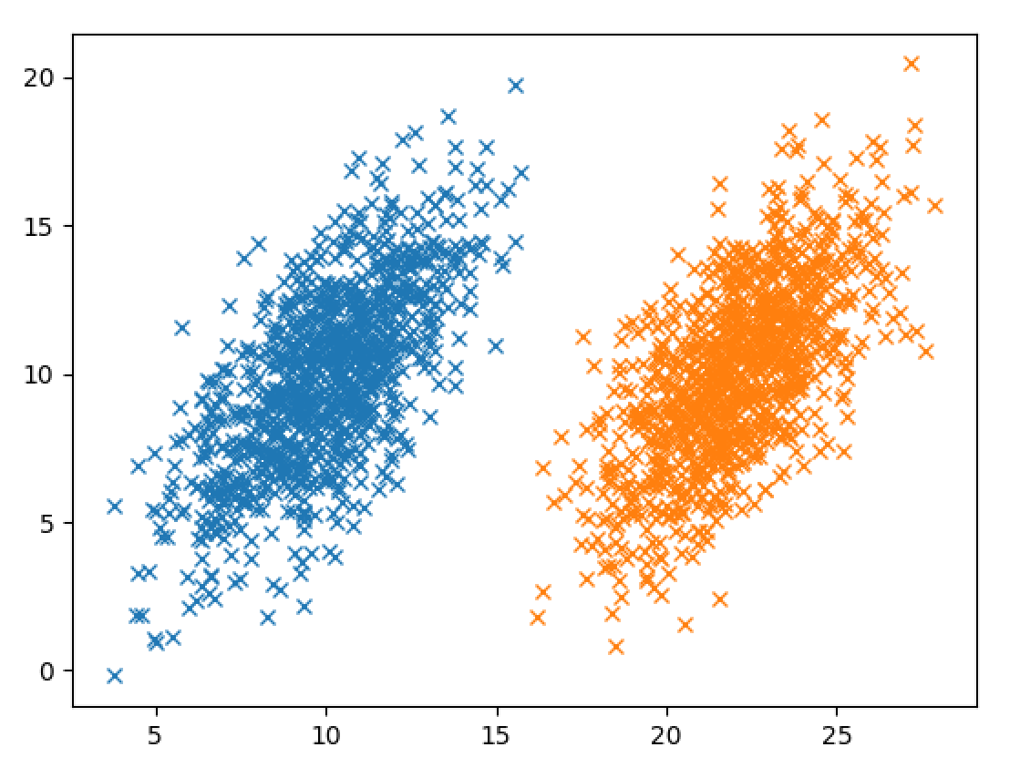

خط بازگشت از pca داده ها:

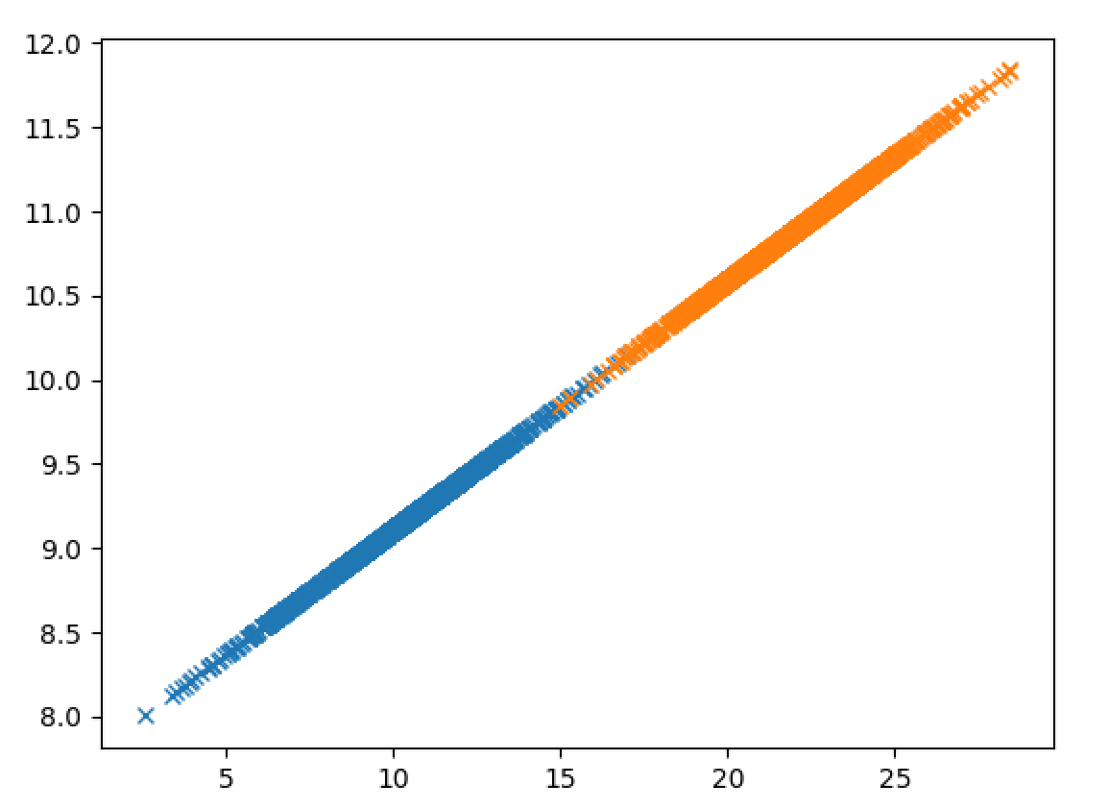

ب)

Pca داده ها با استفاده از کتابخانه matplot : 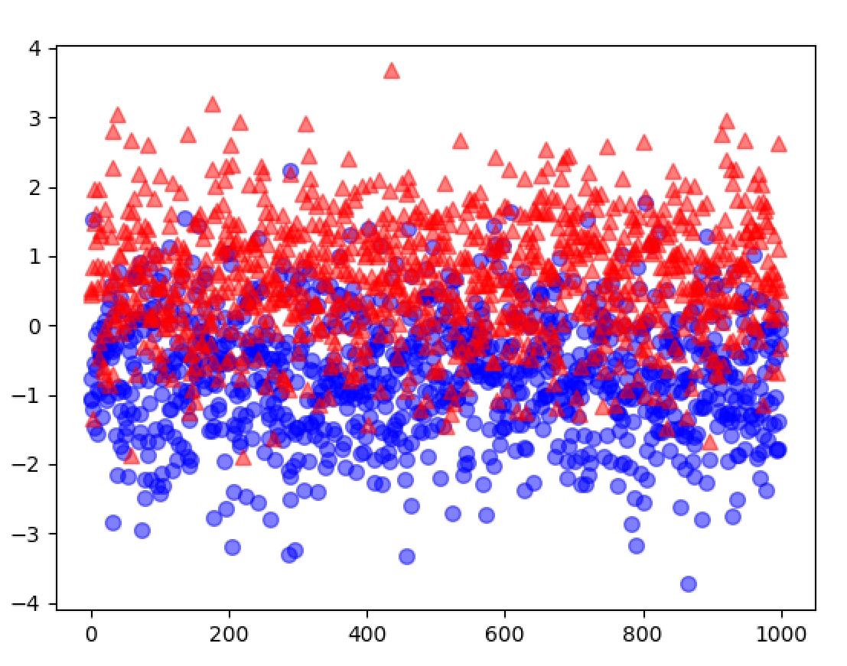

Pca داده ها با استفاده از کتابخانه sklearn :

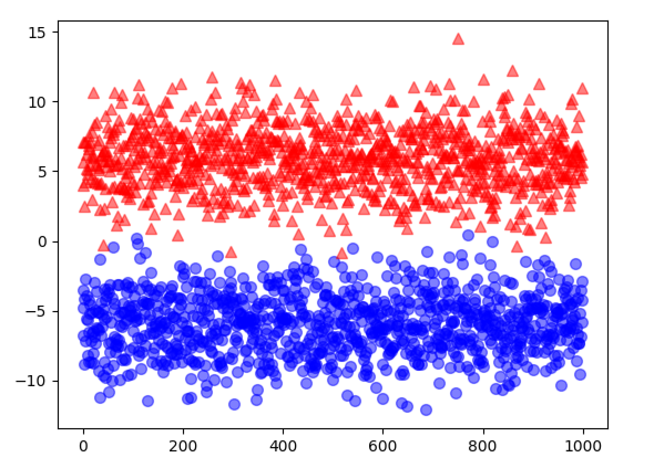

تفاوت مشاهده شده به این علت است که کتابخانه اول داده ها را scale کرده و سپس pca می گیرد ولی کتابخانه دوم این گونه نیست.

ج) بله. زیرا با دیدن pca داده ها می توان کلاس آن ها را تشخیص داد. در شکل بالا مشخص است که اگر pca داده ای مثبت باشد داده مربوط به کلاس اول و اگر منفی باشد داده مربوط به کلاس دوم است.

د)

بازسازی نقاط داده در فضای دو بعدی به همراه خود داده ها:

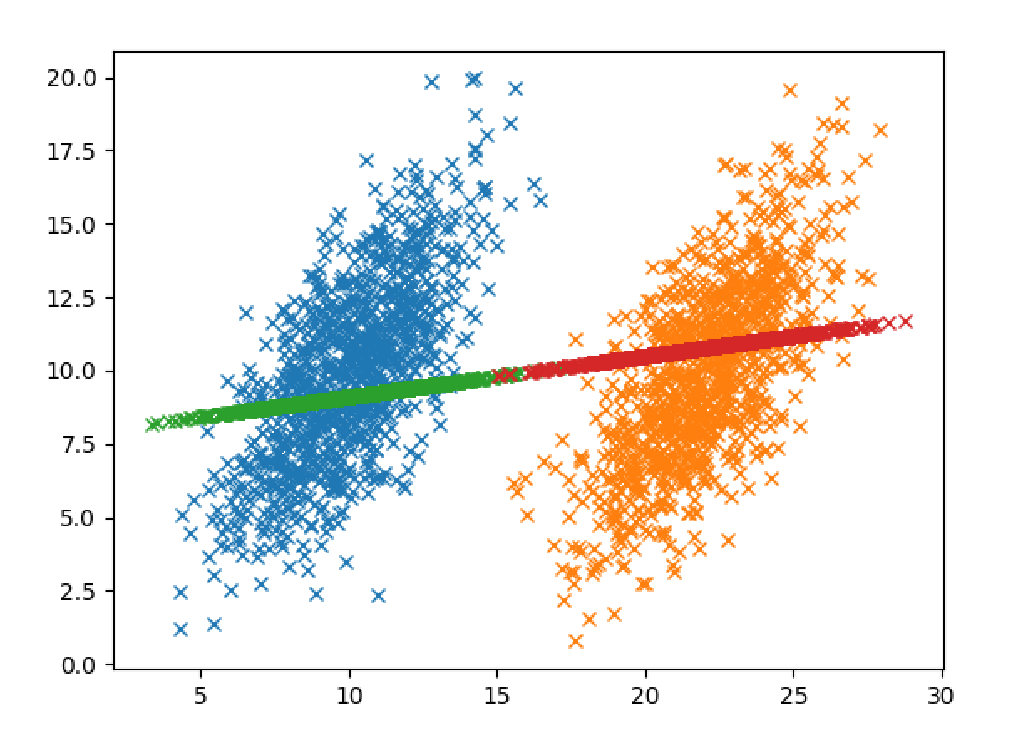

میانگین مربع خطا:

4.45171904726

2)

الف)برای مشاهده نحوه خواندن فایل ها به کد مراجعه شود.

ب)به کد مراجعه شود

ج)

عکس میانگین:



د) یکی از تصاویر قبل و بعد از کم کردن میانگین:





ه)

10 تصویر ویژه اول:

C:\Users\Fateme\Desktop\uni\math\project1\test.bmp

پایین ترین اولین تصویر ویژه و بالاترین 10 امین تصویر ویژه می باشد

ز)

خود عکس:



تقریبه مرتبه 10:



تقریب مرتبه 100:



رسم نمودار نرم خطا بر حسب r برای تقریب مرتبه r :

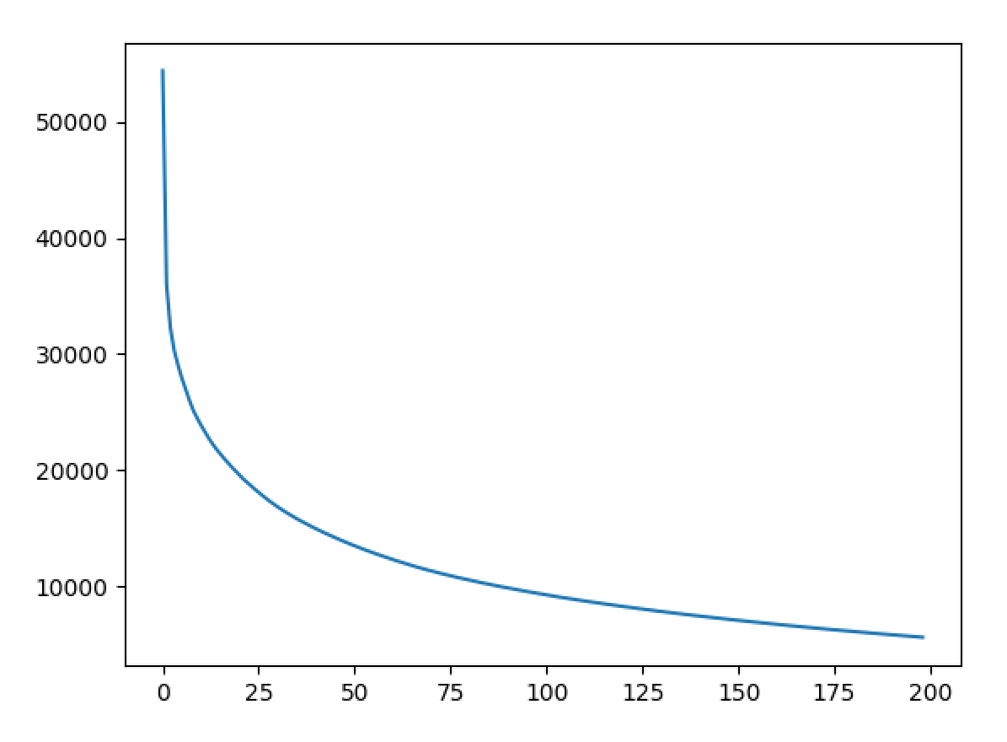

رسم تعداد چهره غلط تشخیص داده شده به ازای r های مختلف (خطا بر حسب r ):

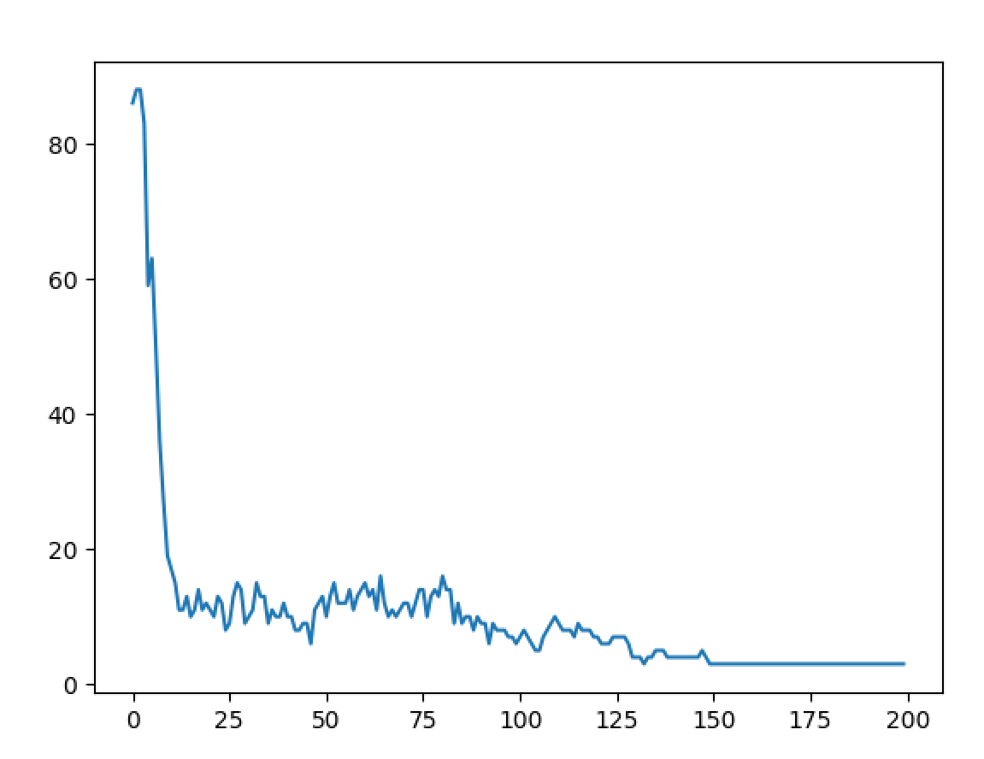

به ازای r=200 تعداد چهره های غلط تشخیص داده شده برابر 3 بود.